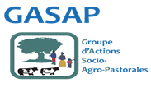

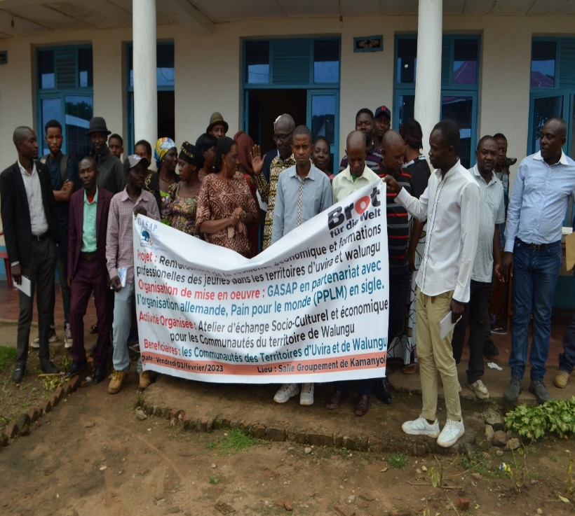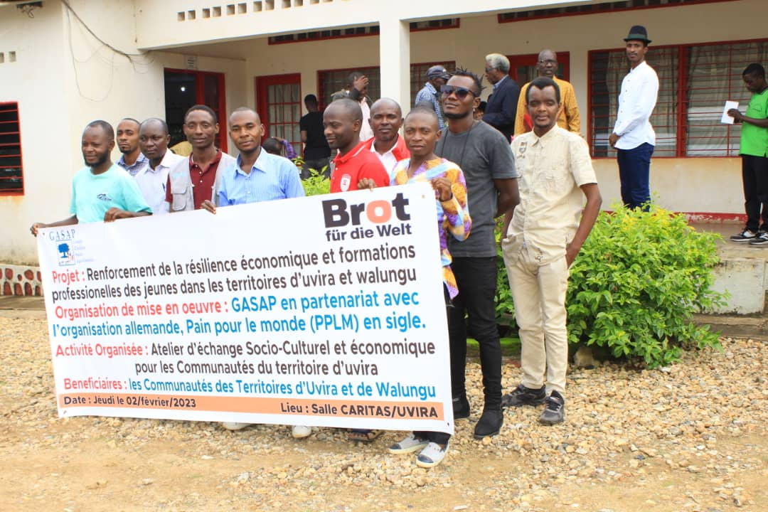**PROJET DE RENFORCEMENT DE LA RESILIENCE ECONOMIQUE ET FORMATION PROFESSIONNELLE DES JEUNES DANS LE TERRITOIRE D’UVIRA ET WALUNGU**

**RAPPORT DE L’ATELIER SUR L’ECHANGE SOCIO-CULTUREL ET ECONOMIQUE EN TERRITOIRE D’UVIRA ET WALUNGU**

**Par GASAP**

**Février 2023**

**à UVIRA & KAMANYOLA**

1. **INTRODUCTION**

Les ateliers d’échanges socio-culturels et économiques ont été tenus en date du 02 au 03 février 2023 dans la salle de la CARITAS Uvira pour les bénéficiaires d’Uvira et le 03 février 2023 dans la salle du groupement de Kamanyola pour les bénéficiaires de Kamanyola et Nyangezi en territoire de Walungu.

Appuyé par l’organisation Allemande **Pain Pour le Monde**, ces deux activités ont été organisées par le Groupe d’actions socio-Agro-Pastorales(GASAP) dans le cadre **du projet de Renforcement de la résilience économique et formations professionnelles des jeunes dans les territoires d’Uvira et de Walungu**. Parmi les invités, on retrouve notamment les animateurs de l’administration locale, les leaders du milieu, les différents leaders communautaires (bashi, banyamulenge, barega, banyindu, barundi, bafuliru), les jeunes représentants des communautés, femmes membres des structures communautaires de deux territoires.

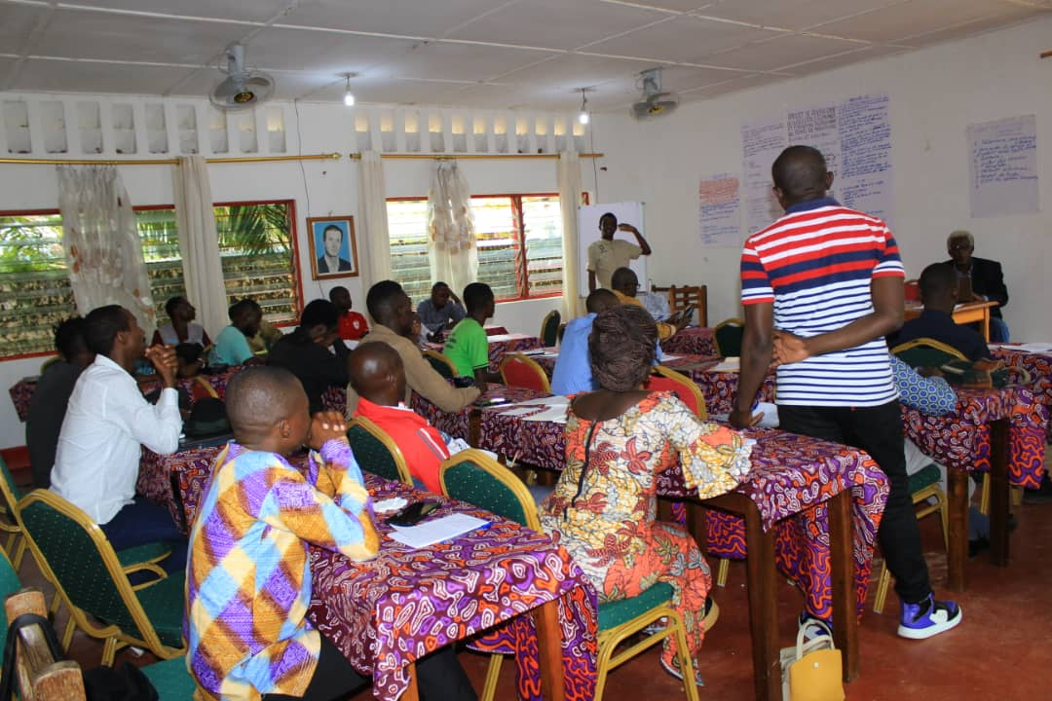

1. **OBJECTIFS DE L’ACTIVITE**

L’atelier d’échange socio-culturel et économique avait comme objectif d’outiller les parties prenantes en matière socio-culturelle et économique en vue d’œuvrer à l’enracinement du dialogue comme mécanisme permettant de faire face de manière conjointe aux défis et opportunités pour la consolidation de la paix, la réconciliation et le développement holistique partant des échanges.

De manière spécifique, il s’est agi d’amener les participants à :

* Capitaliser les expériences d’autres sociétés en matière d’échanges socio-culturels et économiques pour le retour de la paix ;
* D’améliorer les connaissances des communautés sensibles aux conflits sur les modes de gestion de gestion des conflits par les échanges socio-culturels et économiques ;
* Construire un modèle innovant de résolution des conflits communautaires par les échanges des activités d’intérêts communs..

1. **DEMARCHE METHODOLOGIQUE**

La méthodologie utilisée a été participative et orientée vers la pratique et au questionnement selon que l’on soit de telle ethnie, de tel clan ou tribu ou originaire de telle chefferie.

Une approche méthodologique fondée sur la recherche-action participative (**RAP**) a été de rigueur. Cette méthodologie place au cœur du processus les participants eux-mêmes, véritables chercheurs et acteurs de changement. Ce faisant,Trois groupes de travail ont été constitués**:**

Le groupe des Banyindu, Bavira et Bafuliru;

Le groupe de Bashi, Barundi et Banyamulenge et ;

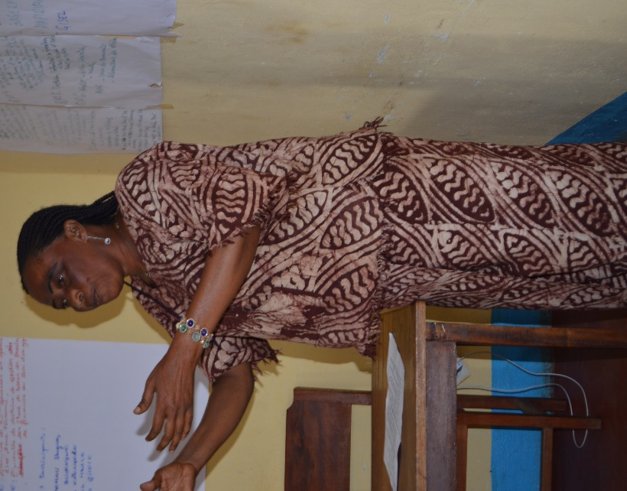Le groupe des Babembe et Balega.

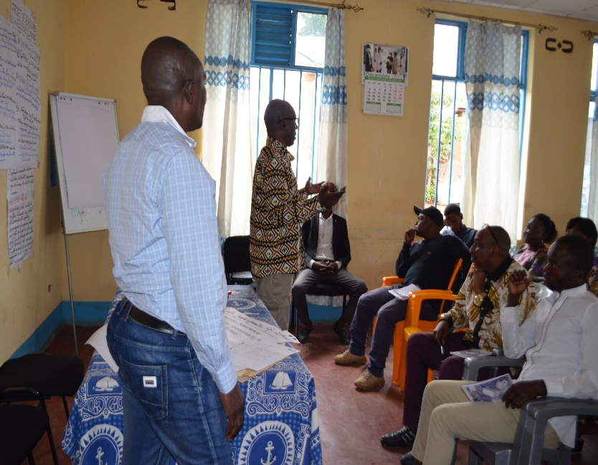

Les groupes devaient s’appuyer sur les valeurs culturelles et coutumes respectives et expliquer la façon dont ils gèrent les faits sociaux inhérents et qui apparaissent dans leurs vies respectives en vue de contribuer à renforcer la paix sociale dans leurs milieux respectifs.

Ensuite, les groupes devaient citer quelques éléments qui symbolisent des cultures respectives, ceux qui ne favorisent pas le bon voisinage. Il a aussi été demandé aux groupes de citer deux conflits virulents qu’ils auraient géré sur base traditionnelle et quelles en étaient les étapes.

Il a enfin demandé aux groupes de citer les aspects négatifs et positifs dans le développement communautaire. 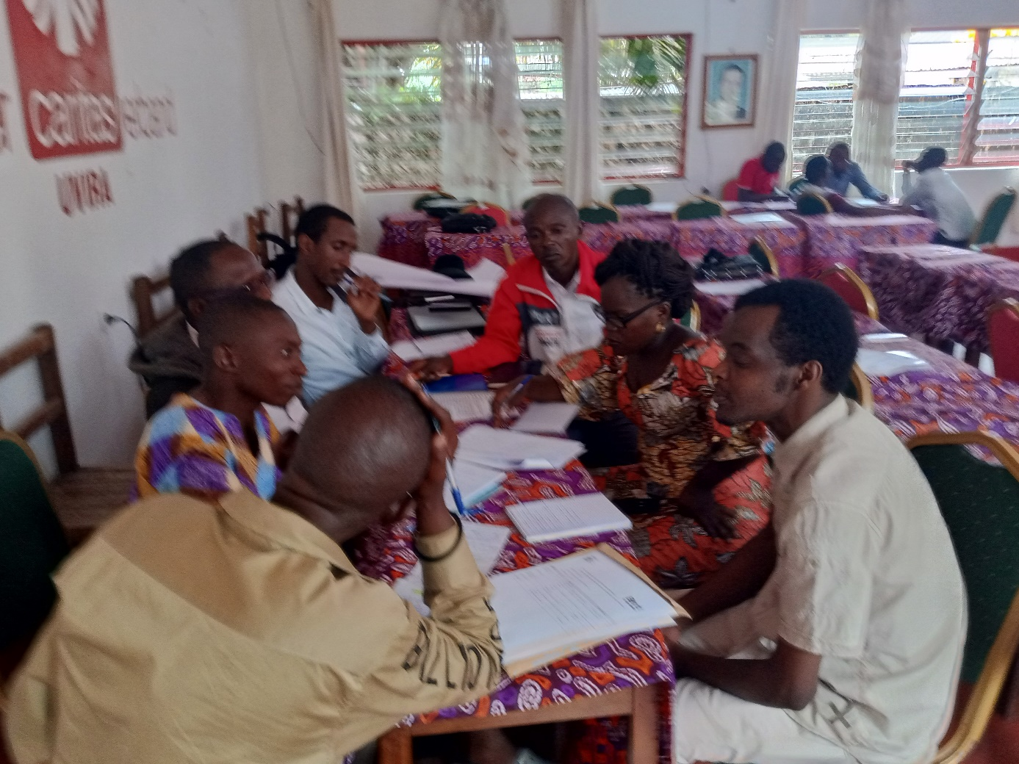

1. **les résultats des travaux de groupes :**

Les trois groupes ayant travaillé le même questionnaire ont pratiquement répondu presque la même chose avec des petites nuances au niveau des caractéristiques ou symboles.

L’objectif de l’atelier visant à promouvoir le bien-être économique, social et culturel de la population. Il s’agit globalement de « contribuer à bâtir un pays pacifique, bien gouverné avec une économie émergente, durable, et une société fondée sur des valeurs d’équité et de partage des fruits du progrès». Plus spécifiquement, l’atelier visait à « renforcer la résilience du système de développement économique et social » et à diversifier l’économie grâce à la valorisation des potentialités culturelles.

**Principale caractéristique de la mesure du questionnaire:**

L’axe n°1 du questionnaire était consacré à la renaissance culturelle considérée dans son acception anthropologique. Il vise comme effets spécifiques :

1. le renforcement des valeurs de progrès social partant des faits sociaux
2. la consolidation et le renforcement citoyen des membres des groupes pour faire du participant un  citoyen favorable au développement socio-économique et culturel durable.

Le contenu des réactions des travaux regroupe l’ensemble des actions relatives à une meilleure participation des populations à la vie culturelle, à l’augmentation des infrastructures et des équipements artistiques et culturels, à la professionnalisation des acteurs culturels, et au renforcement du cadre institutionnel et juridique.

Lors de la mise en commun des idées des groupes, l’on sentait que l’on ajoutait l’action majeure « Améliorer le climat socio-économique et culturel » qui s’articule autour de plusieurs sous composantes :

Nous devons réaffirmer notre engagement de

1. valoriser la production artistique et culturelle ;
2. valoriser le patrimoine culturel et les loisirs;
3. valoriser les jeunes talents et
4. développer les infrastructures d’accès à la culture, aux arts et aux loisirs.

Dans la synthèse et vers la fin des travaux, Les facilitateurs sont revenus sur les avantages de la diversité culturelle qui rassemble e les communautés.

Selon les facilitateurs, la diversité culturelle est très importante et pertinente car notre pays, nos lieux de travail et nos écoles sont de plus en plus composés de divers groupes culturels, raciaux et ethniques. Nous pouvons apprendre les uns des autres, mais nous devons d’abord avoir un certain niveau de compréhension les uns vis-à-vis des autres. Apprendre à connaître d’autres cultures nous aide à comprendre les différentes perspectives du monde dans lequel nous vivons. Cela nous permet de dissiper les stéréotypes négatifs et les préjugés personnels sur les différents groupes.

En outre, la diversité culturelle nous aide à reconnaître et à respecter des “façons d’être” qui ne sont pas nécessairement les nôtres. Ainsi, lorsque nous interagissons avec les autres, nous pouvons jeter des ponts vers la confiance, le respect et la compréhension entre les cultures. En outre, cette diversité fait de notre pays un endroit plus intéressant à vivre. Les personnes issues de cultures diverses apportent des compétences linguistiques, de nouvelles façons de penser, de nouvelles connaissances et des expériences différentes.

Alors que lors du partage ou plutôt de la mise en commun des réactions des groupes, nous avons retenu qu’il nous faut rapprocher nos cultures respectives pour réconcilier nos différences culturelles et anthropologiques, nous sommes revenus sur « **comment soutenir la diversité culturelle ».** Globalement, quelques conseils ont été partagés et retenues :

* Augmenter le niveau de compréhension des autres cultures en interagissant avec des personnes extérieures à votre propre culture
* Éviter d’imposer aux autres des valeurs qui pourraient être en conflit ou incompatibles avec d’autres cultures
* Reconnaître et comprendre que les concepts au sein de la famille, les rôles des sexes, la spiritualité et le bien-être émotionnel, varient considérablement d’une culture à l’autre et influencent les comportements sociaux.
* Intervenir de manière appropriée lorsque vous observez que d’autres personnes adoptent des comportements qui témoignent d’une insensibilité, de préjugés ou d’une partialité culturelle
* Etre proactif en écoutant, en acceptant et en accueillant les personnes et les idées qui sont différentes des vôtres.
* Apprécier les forces et la faiblesse de votre diversité par rapport à l’économie de production et de consommation.
* Reconnaitre la particularité par rapport à la production : agri-élevage, commerce économique et industriel.

D’une manière consensuelle, revenant sur notre sujet du jour: « Echanges socio-économique et culturel », lors de la mise en commun des éléments des groupes, les participants ont insisté sur le mot « Culture comme condition du développement (économiques). Il apparaît aujourd’hui, de plus en plus clairement, que le non-développement, de nos territoires ne dépend pas exclusivement de paramètres économiques, écologiques, sociaux ou politiques, mais que la culture – moteur ou frein – exerce une influence énorme et revêt une importance égale à la bonne gestion des affaires publiques, à l’égalité des sexes ou à l’éducation scolaire. Une culture repliée sur elle-même, très hiérarchisée et axée uniquement sur des valeurs traditionnelles, peut devenir trop rigide et rendre d’autant plus difficile l’adaptation à des changements profonds.

**. La culture comme ressource économique**:

Les territoires d’Uvira et Walungu selon les particularités citées par les participants eux-mêmes sont riches de leurs diversités, de leurs patrimoines culturels, du foisonnement artistique et culturel qui les caractérise. Le potentiel économique est énorme et la culture devient génératrice de revenus et créatrice d’emplois, grâce, notamment : - aux industries culturelles et créatives qui se développeront d’autant mieux qu’elles seront soutenues par la construction de marchés régionaux, de mise en place de politiques culturelles.

**. La culture dans sa fonction sociale** **et comme créatrice de nouvelles solidarités** :

« Il faut donner en matière culturelle la prééminence à la part sociale que la culture induit dans le développement local et privilégier la mise en place d’actions conduites en profondeur ».

**Quel rôle à l’art et la culture ?**

* Ils permettent d’élargir l’horizon, de donner sens, de contribuer à nourrir la mémoire, de symboliser des notions et des émotions complexes, d’ancrer l’identité et de lier les gens à leur communauté.
* De transmettre les connaissances et les compétences et d’apprendre, mais aussi de susciter la réflexion, de critiquer, d’apaiser l’âme ou d’aider à la prise de conscience. En utilisant le langage des sens et des sentiments, en faisant appel à l’imagination et à la pensée non-conventionnelle, l’art et la culture ne gardent pas seulement le « patrimoine », identités, langues, coutumes, religions de ce qui existe et confortent la cohésion sociale, mais permettent aussi de créer de nouveaux liens sociaux et de nouvelles solidarités. Bref, la culture concerne les identités culturelles, la démocratie et la cohésion sociale.
* une identité culturelle vivante forme nos normes de comportements et nos modes de vie.
* Elle permet, sur la base de nos histoires et de nos traditions, d’incorporer des éléments nouveaux et de nous rendre capables de devenir acteurs de changement.

**En conclusion**

Lors de notre atelier sur les échanges socio-économiques et culturels, la joie des participants fut l’approche méthodologique plus innovante du jour : la constitution des groupes de travail pour justement échanger sur « le socio-économique et culturel en vue de mieux collaborer pour le retour de la paix. Enfin de compte les échanges en groupes comme en plénière nous recommandent de : « **déconstruire les frontières mentales** » : Par nos échanges socio-économiques et culturels, nous approchons l’autre moi ou des hommes autres et réconcilions nos différences et par des débats nos polémiques avec les autres, nous visons à informer les autres sur les évolutions sociales contemporaines, les aider à comprendre les inégalités nationales et leur expliquer que dans un monde interdépendant, nos choix collectifs et individuels ont des conséquences globales. Dans ce contexte, elle estime que « se confronter à d’autres cultures permet de s’enrichir personnellement, d’enrichir sa compréhension du monde et de permettre des réflexions complexes, nuancées et moins stéréotypées. C’est également l’occasion de relativiser certaines idées reçues comme de développement et sous- développement qui relèvent plus d’un système de valeurs et d’une certaine vision du monde et qui ne sont pas de notions objectives. GASAP est persuadé ; ce type d’atelier-démarche fait écho aux problèmes globaux et locaux actuels en permettant aux participants de mieux comprendre le milieu dans lequel ils vivent, dans toute sa complexité, de développer leurs valeurs citoyennes et de trouver des façons de s’engager personnellement ou collectivement.

Fait à Bukavu, le 30 Février 2023

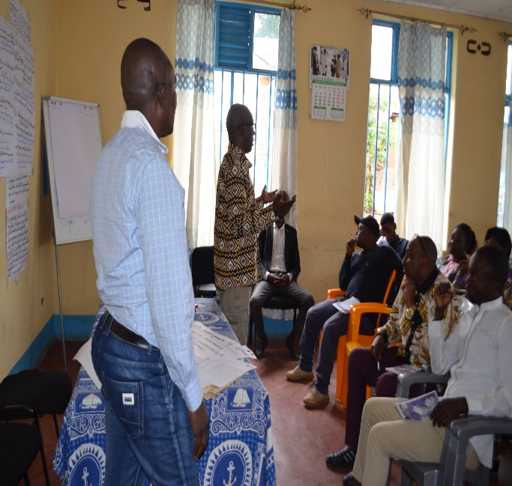Blaise GAMUHANYA KABOYI

Chargé de projet